

Assembleia Legislativa do Estado do Maranhão

Instalada em 16 de fevereiro de 1835
Gabinete do Deputado Othelino Neto

INDICAÇÃO Nº /2024

Senhora Presidente,

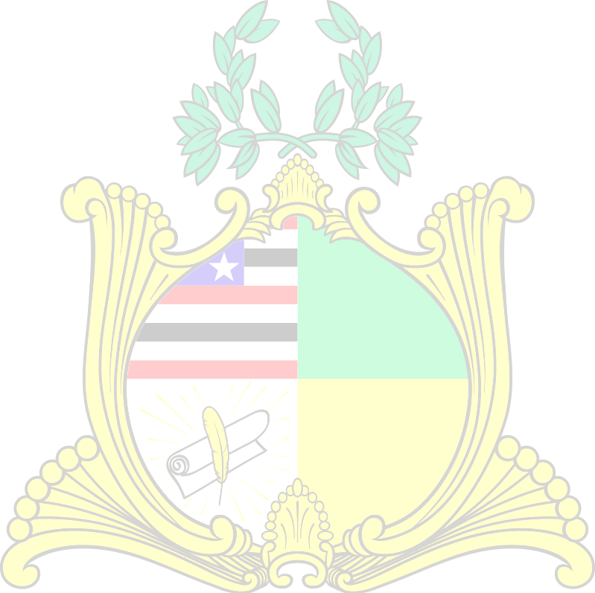
Solicito, nos termos do Art. 152 do Regimento Interno, seja enviada ao Governador Carlos Brandão INDICAÇÃO para que determine ao Procurador-Geral do Estado, Valdênio Caminha, que interponha recurso e ingresse também com medida urgente para suspender a decisão tomada na Ação Cível Originária nº 661, no Supremo Tribunal Federal, que determinou o bloqueio de 15% dos valores que de direito pertencem aos educadores para garantir o pagamento de honorários ilegais aos advogados contratados pelo SINPROESEMMA.
A presente indicação decorre da constatação que a ação é de autoria do Estado do Maranhão, que é parte no processo e tem indiscutível legitimidade para recorrer e que, se não o fizer, poderá causar prejuízos irreparáveis a dezenas de milhares de educadores que aguardam há décadas para receberem esse abono salarial e agora vêem a ameaça de perderem parte significativa desses recursos.

PLENÁRIO DEPUTADO NAGIB HAICKEL DO PALÁCIO MANUEL BECKMAN, EM 06 DE MAIO DE 2024.

OTHELINO NOVA ALVES
Assinado de forma digital por OTHELINO NOVA ALVES NETO:58572538372

NETO:58572538372 Dados: 2024.05.06
09:25:20 -03'00'

OTHELINO NETO
Deputado Estadual

